REGIJA LJUBLJANA I.

Datum: 9. april 2009

GASILSKIM ZVEZAM REGIJE LJUBLJANA I.

Regija Ljubljana I. na osnovi programa dela Mladinske komisije

RAZPISUJE
REGIJSKO TEKMOVANJE V GASILSKI ORIENTACIJI » 2009«

ki bo
v soboto, 30. maja 2009 ob 9.00 uri v
Tomišlju, GZ Ig

Tekmovanje bo potekalo v organizaciji mladinske komisije regije Ljubljana I. in mladinske komisije GZ Ig.

KATEGORIJE

MLAJŠI PIONIRJI:
- pionirke - od 7 do11 let; (letniki 1998 - 2002)
- pionirji ali mešano - od 7 do11 let; (letniki 1998 - 2002)

STAREJŠI PIONIRJI:
- pionirke - od 12 do 15 let; (letniki 1994 – 1997)
- pionirji ali mešano - od 12 do 15 let; (letniki 1994 – 1997)

MLADINCI:
- mladinke - od 16 do17 let; (letniki 1992 – 1993)
- mladinci ali mešano - od 16 do17 let; (letniki 1992 – 1993)

PRAVICA NASTOPA NA REGIJSKI GASILSKI ORIENTACIJI
Pravico do nastopa na regijski gasilski orientaciji imajo ekipe, ki so dosegle prvo in drugo mesto v vsaki kategoriji na tekmovanju gasilske zveze v letu 2009.

PRIJAVE:
Mladinske komisije gasilskih zvez pošljejo prijave na priloženem prijavnem listu skupaj z zapisnikom, rezultati tekmovanja in potrdilom o plačilu štartnine do ponedeljka 18.5.2009 na naslov:

GZ Dolomiti – Mladinska komisija
Ul. Vladimirja Dolničarja 11, 1356 Dobrova

ali na elektronski naslov:

gzdolomiti@gmail.com

Kasnejših in nepopolnih prijav ne sprejemamo!

SESTAVA EKIP IN OSTALA NAVODILA ZA TEKMOVANJE
- Ekipo sestavljajo trije člani.
- Vsak član lahko nastopa samo za eno ekipo.
- Obvezna je potrjena zdravstvena izkaznica.
- Mobitel naj bo povezava z mentorjem zaradi nepredvidenih dogodkov.
- Če ekipa prekine tekmovanje, mora mentor obvestiti komisijo »B« na cilju. Ekipa pa mora kljub temu oddati na cilju tekmovalno polo zaradi evidence tekmovalnih ekip.
- Ekipe mladink in mladincev potrebujejo za tekmovanje kompas, s katerim se bodo orientirale na terenu (ekipa ga prinese s seboj).
- Tekmovanje bo potekalo v vsakem vremenu, zato priporočamo primerno obutev in oblačila!
- Vsak tekmovalec tekmuje na lastno odgovornost!

Indentifikacija in PRIJAVA EKIP NA DAN TEKMOVANJA
Na dan tekmovanja se bo ekipe preverjalo na podlagi prijave in knjižice pionirja in mladinca.
Vsaka ekipa se javi pri A komisiji vsaj 15 minut pred startom, kjer dobi ustrezna navodila in je napotena na startno mesto.

OPIS PROGE IN NAČIN TEKMOVANJA ZA MLAJŠE IN STAREJŠE PIONIRJI-KE
Ekipa na startu prejme kontrolni list in karto terena.
Proga za mlajše pionirje je dolga cca 2000 m in ima 4 aktivne kontrolne točke.
Člane mlajših ekip obvezno spremlja mentor.

Proga za starejše pionirje je dolga cca 3000 m in ima 6 aktivnih kontrolnih točk. Namen kontrolnih točk je, da ekipe ne skrajšujejo začrtanih poti. Kontrolne točke so dobro vidne in označene.
Karta je pripravljena na temeljnem topografskem načrtu v določenem merilu.
Vse ekipe najprej opravijo »Vajo z vedrovko« in se nato javijo na prostoru z oznako »Start.«

OPIS PROGE IN NAČIN TEKMOVANJA ZA MLADINCE-KE
Ekipa na startu prejme kontrolni list in karto terena.
Proga je dolga cca 5000 m in ima 5 kontrolnih točk.
Karta je pripravljena na temeljnem topografskem načrtu.
Namen kontrolnih točk je, da ekipe ne skrajšujejo začrtanih poti.
Na kontrolno točko morajo priti vsi trije člani ekipe.
Kontrolne točke so dobro vidne in označene.
Kontrolne točke so označene na karti in so oddaljene 10 do 15 m od poti.
Tekmovalci se orientirajo po karti, v pomoč jim je kompas.

MESTO IZVAJANJA POSAMEZNIH NALOG DOLOČI IN RAZPOREDI ORGANIZATOR GLEDE NA TEREN. NALOGA, KI JO JE POTREBNO OPRAVITI JE OPISANA NA KONTROLNI TOČKI.
MENTORJI EKIP (mlajši pionirji-ke) PRI IZVEDBI POSAMEZNIH VAJ POČAKAJO SVOJO EKIPO NA MESTU, KI GA DOLOČI ORGANIZATOR TEKMOVANJA.
CILJ
Ekipa mora v cilj priteči skupaj. Čas se ustavi, ko je zadnji član ekipe pretekel ciljno črto.

MRTVI ČAS
Je čas, ki ga ekipa porabi za čakanje na posameznih kontrolnih točkah. Ker ekipe nanj nimajo veliko vpliva, se ne sme šteti v skupen čas teka. Na posamezni kontrolni točki ga je potrebno natančno evidentirati in vpisati tudi na štartni karton ekipe.

ČAS IZVEDBE POSAMEZNE VAJE NA KONTROLNI TOČKI
Pri disciplinah, kjer se meri čas, se ta v celoti vpiše v Ocenjevalni list kot negativne točke brez zaokroževanja navzgor ali navzdol.

Tekmovanje ekipe izven konkurence
Ekipa tekmuje izven konkurence, če pride na tekmovanje brez gasilskih izkaznic ali se ugotovi, da je eden izmed članov ekipe starejši, kot so predpisane letnice za določeno kategorijo.

DISKVALIFIKACIJA EKIPE
- Ekipe, ki bodo odstranjevale označbe na progi, so takoj diskvalificirane.
- Ekipe, ki bodo uničevale opremo na progi.
- Nepopolna ekipa na cilju.
- Nepopolna ekipa na vsaki kontrolni točki.
- Ekipe, ki bi si pred startom ogledovale teren in hodile po progi.
- Ekipa, ki ne bo opravila naloge na kontrolni točki
- Neprimerno obnašanje ekipe ali mentorja.
Posledično se ekipa zbriše iz seznama tekmovalnih enot in ne prejme priznanj za sodelovanje na tekmovanju.

KONČNI REZULTAT
Čas hoje (teka) se spremeni v negativne točke (ena minuta sta 2 negativni točki).
Prav tako so negativne točke rezultati na kontrolnih točkah.
Negativne točke se odštevajo od začetnega števila točk 500.
Višje je število točk, boljša je uvrstitev.

PRITOŽBE
Sprejemajo se pisno 15 minut po prihodu ekipe skozi cilj pri komisiji „B“.

ŠTARTNINA:
Štartnina za posamezno ekipo je 10 EUR, ki se plača ob prijavi ekipe do vključno 18. maja 2009 na TRR št. 90672-0000046039 GZ Dolomiti, Ul. Vladimirja Dolničarja 11, 1356 Dobrova s pripisom: Orientacija 2009 – štartnina.

PREHRANA:
Za vse ekipe je poskrbljeno za prehrano in osvežilne napitke ( 4 kompleti na ekipo ).

NAGRADE:
Prve tri uvrščene ekipe v vsaki kategoriji prejmejo medalje in pokale.

Vse ostale informacije lahko dobite na e-pošti gasilec@most.si ali na tel. 031 295052 – Andrej Kuralt.

Z gasilskimi pozdravi!

Mladinska komisija Regija Ljubljana I.
predsednica predsednik
Anica Birsa, l.r. Franc Bradeško, l.r.

PRAVILA IN TOČKOVANJE ZA IZVEDBO ORIENTACIJE

1. KONTROLNA TOČKA – IZVAJAJO MLAJŠI IN STAREJŠI PIONIRJI

ZBIJANJE TARČE

Sodelujejo vsi trije člani ekipe. Izvede se vaja z vedrovko.
Preneseta se dve vedri, vsako vedro nosita dva tekmovalca!

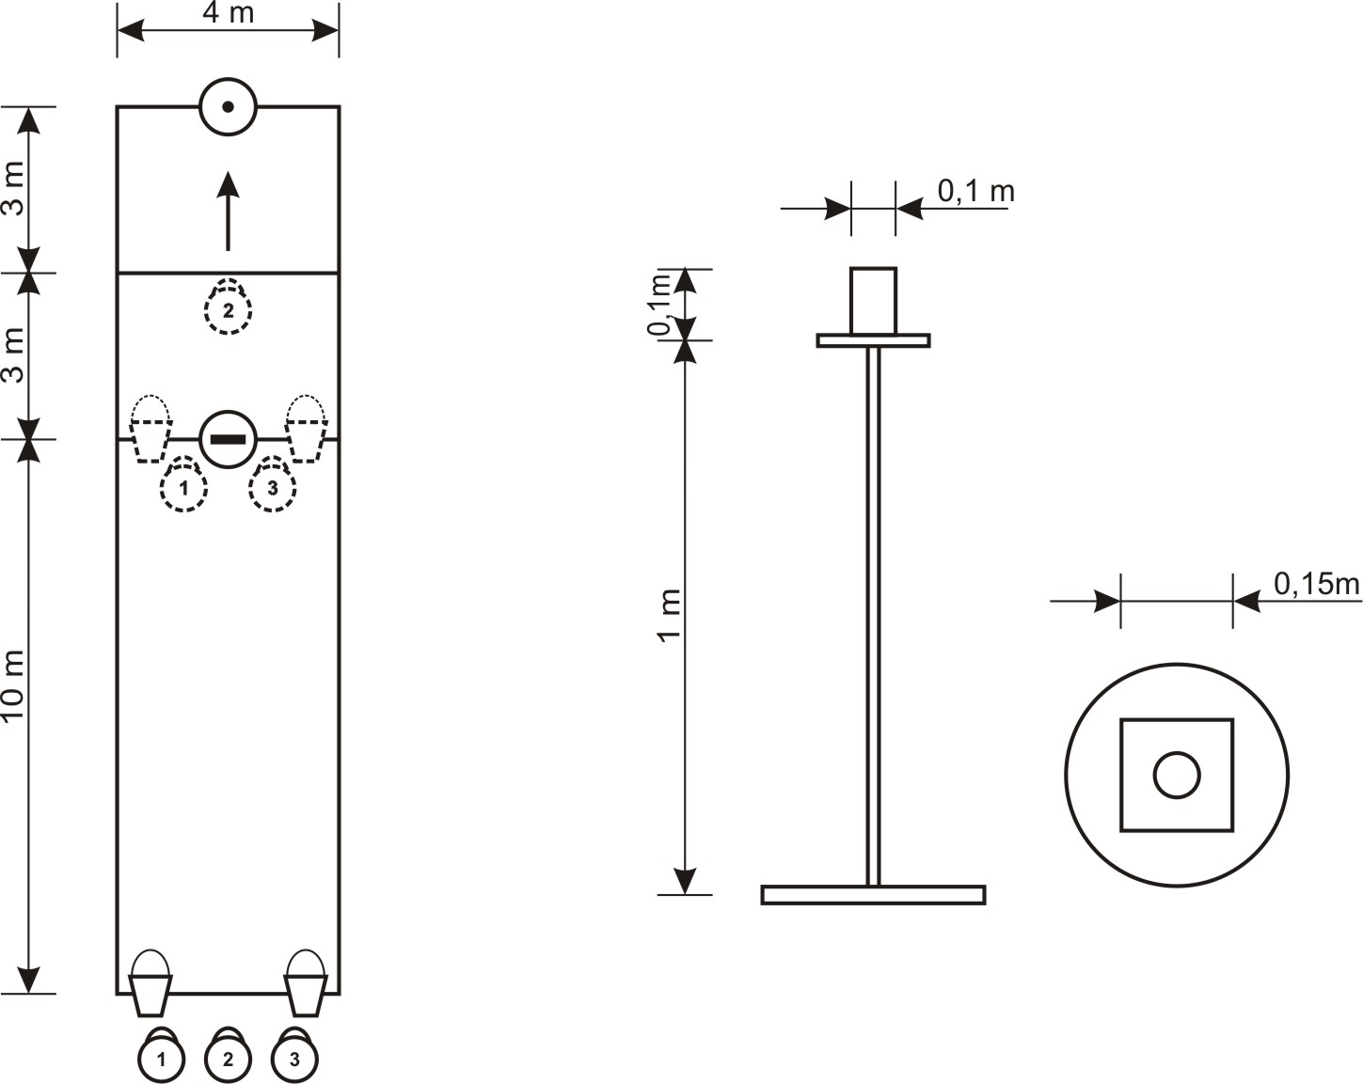
(Gas.in gasilskošportne tekmovalne discipline, četrta izdaja, letnik 2003, stran 30,32)

Ocenjevanje:
Čas izvedbe vaje v sekundah negativne točke
Napačen start, za vsak primer 5 negativnih točk
Govorjenje med vajo, za vsak primer 2 negativni točki
Nepravilno nošenje veder, za vsak primer 5 negativnih točk
Prevrnitev vedrovke, za vsak primer 2 negativni točki
Prestop ognjene črte, za vsak primer 5 negativnih točk
Prehitro potiskanje vode pred poveljem »Voda«, za vsak primer 2 negativni točki
Delo drugega, za vsak primer 2 negativni točki
Nedokončana naloga 30 negativnih točk

(Nedokončana naloga se točkuje z 30 negativnimi točkami, da lahko ekipa nadaljuje z tekmovanjem, v nasprotnem primeru bi bila diskvalificirana).

Diskvalificira se ekipa, ki ne bo z nogo stabilizirala vedrovke in s tem preprečila dvigovanje vedrovke med črpanjem vode!

2. KONTROLNA TOČKA – IZVAJAJO MLAJŠI IN STAREJŠI PIONIRJI

TEORIJA – PRVA POMOČ

Ekipa pisno reši tri vprašanja na poli iz prve pomoči. Pri vsakem vprašanju obkroži en odgovor.
Vprašanja so priloga k razpisu.

Ocenjevanje:
Vsak nepravilen odgovor 2 negativni točki

3. KONTROLNA TOČKA – IZVAJAJO MLAJŠI IN STAREJŠI PIONIRJI

VEZANJE VOZLOV
Mlajši pionirji
Vsak izmed treh članov ekipe si izbere po en vozel (en član ekipe dela jamborski vozel, drugi član ekipe tkalski vozel, tretji član ekipe pa tesarski vozel). Vsak član dela drug vozel, brez žreba. Na ciljni črti je postavljeno stojalo z vrvjo dolgo 2 m, premera 8 mm, s katero tekmovalec izdela vozel. Vozel mora biti obvezno narejen na stojalu. Ko končajo, se umaknejo od stojala za korak nazaj in dvignejo roko. Na voljo imajo 60 sekund. Po tem času morajo zaključiti z delom. (V tem primeru prejme ekipa 60 negativnih točk in po 10 negativnih točk za vsak neizdelan vozel.) Merjenje časa se zaustavi, ko je zadnji tekmovalec zaključil z delom in dvignil roko.
Starejši pionirji
Vrsto vozla tekmovalci izžrebajo tik pred pričetkom.
Na ciljni črti je postavljeno stojalo z vrvjo dolgo 2 m, premera 8 mm, s katero tekmovalec izdela vozel. Vozel mora biti obvezno narejen na stojalu. Ko končajo, se umaknejo od stojala za korak nazaj in dvignejo roko. Na voljo imajo 60 sekund. Po tem času morajo zaključiti z delom. (V tem primeru prejme ekipa 60 negativnih točk in po 10 negativnih točk za vsak neizdelan vozel.) Merjenje časa se zaustavi, ko je zadnji tekmovalec zaključil z delom in dvignil roko.

Skice vozlov: (GŠTD, četrta izdaja, letnik 2003, stran 66)


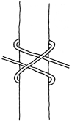
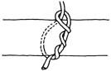
Tesarski vozel Jamborski vozel Tkalski vozel
Ocenjevanje:
Izvedba vaje v sekundah negativne točke
Vsak nepravilen vozel 10 negativnih točk
Govorjenje med vajo, za vsak primer 2 negativni točki

4. KONTROLNA TOČKA – IZVAJAJO MLAJŠI IN STAREJŠI PIONIRJI

PRENOS VODE
Namen naloge je čim prej napolniti 1,5 litrsko steklenico (plastenka Fruc) z vodo, ki je na podstavku. Člani ekipe se postavijo za startno linijo, kjer je postavljeno 12-15 l vedro napolnjeno z vodo. Vodo prenašajo s PVC 3 dcl kozarcem v štafetnem načinu (ekipa prejme le en kozarec).
Na sodnikov znak prvi tekmovalec zajame vodo iz vedra, ga čimprej prenese do steklenice, ki je oddaljena od startnega mesta 3 m in je postavljena na tla. Prvi tekmovalec čim hitreje zlije vodo v steklenico in se vrne nazaj in poda kozarec naslednjemu članu ekipe. Postavi se na konec vrste. Naloga je končana, ko je steklenica polna do roba in tekmovalec prečka startno linijo.
Za nalogo ima ekipa na voljo 2 minute. Po tem času mora vajo zaključiti. V tem primeru dobi 120 negativnih točk.

Slika postavitve naloge:

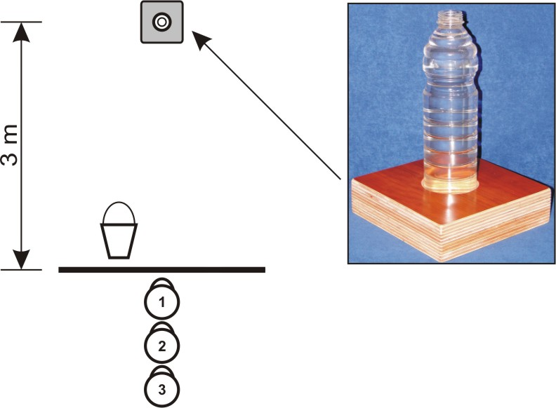
Ocenjevanje:
Izvedba vaje v sekundah negativne točke
Govorjenje med vajo, za vsak primer 2 negativni točki

5. KONTROLNA TOČKA – IZVAJAJO STAREJŠI PIONIRJI

HITRO ZVIJANJE CEVI
Sodelujejo vsi trije člani ekipe. Namen naloge je, da se čimprej zvije 1 C cev. Tekmovalci se postavijo pred startno linijo. Pred njimi je razvita 1 C cev dolžine 15 m. Na sodnikov znak vsi trije tekmovalci čim prej zvijejo cev dvojno nazaj v kolobar. Naloga je končana, ko je cev speta s cevnim nosilcem, cev postavljena pokonci na startni črti, tekmovalci pa za njo.
Za nalogo ima ekipa na voljo 2 minute. Po tem času mora z nalogo zaključiti. V tem primeru dobi ekipa 120 negativnih točk.

Slika postavitve naloge:
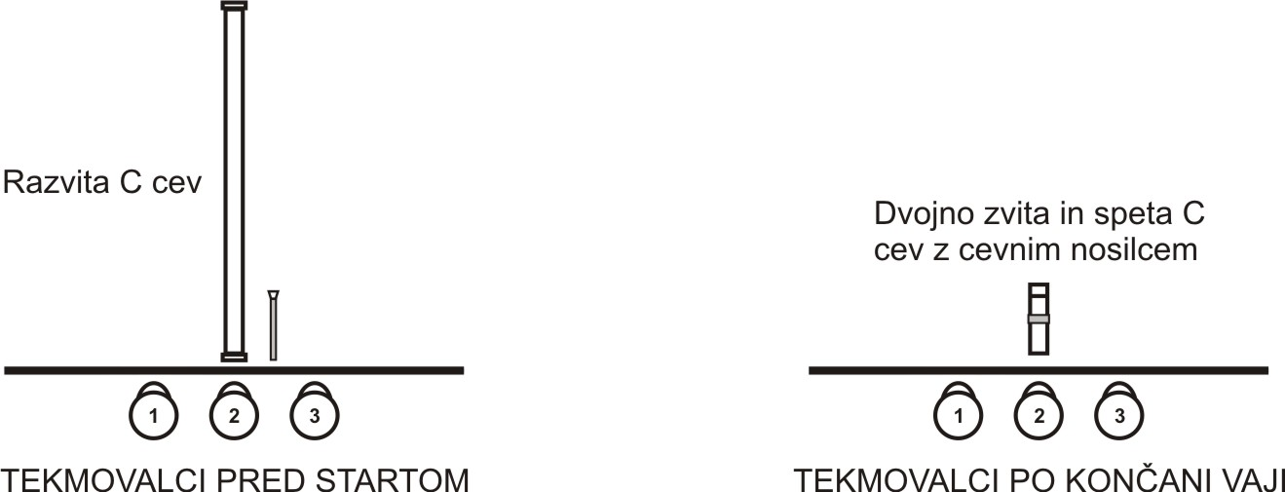

Ocenjevanje:
Izvedba vaje v sekundah negativne točke
Govorjenje med vajo, za vsak primer 2 negativni točki
Nepravilno postavljen tekmovalec na koncu naloge, za vsak primer 10 negativnih točk
Nepravilno zapet cevni nosilec 10 negativnih točk
Nepravilno dvojno zvita cev 10 negativnih točk
Nepravilno postavljena zvita cev 10 negativnih točk
6. KONTROLNA TOČKA - IZVAJAJO STAREJŠI PIONIRJI

ŠTAFETNO SPAJANJE CEVI NA TROJAK
Sodelujejo vsi trije člani ekipe. Za tekmovanje potrebujemo 1 B cev, 2 C cevi in trojak. Člani ekipe se postavijo v vrsto za startno linijo. Na sodnikov znak steče prvi tekmovalec do orodja in spne B cev na trojak. Steče nazaj do starta. Vsak naslednji tekmovalec lahko starta šele potem, ko je predhodni tekmovalec pretekel startno linijo. Drugi tekmovalec in spne levo C cev na trojak in se vrne do startne linije. Tretji tekmovalec spne desno C cev na trojak. Naloge je konec, ko tretji tekmovalec prečka startno linijo.
Slika postavitve naloge:

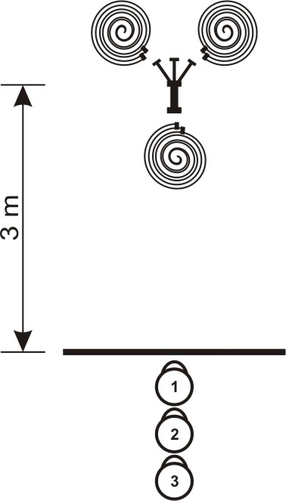
Ocenjevanje:
Izvedba vaje v sekundah negativne točke
Odpeta ali polspeta spojka, za vsak primer 10 negativnih točk
Nepravilen vrstni red spajanja 5 negativnih točk
Prehiter start 2 in 3 tekmovalca, za vsak primer 5 negativnih točk
Govorjenje med vajo, za vsak primer 2 negativni točki
1. KONTROLNA TOČKA – IZVAJAJO MLADINCI-KE

TEORIJA – VPRAŠANJA - POŽARI V NARAVI:
Ekipa pisno reši tri vprašanja na poli, ki jo dobi na kontrolni točki. Literatura – iz knjige Osnove varstva pred požarom – stran 241-247.
Pri vsakem vprašanju obkroži en odgovor.

Ocenjevanje:
Vsak nepravilen odgovor prinese 2 negativni točki

2. KONTROLNA TOČKA – IZVAJAJO MLADINCI-KE

VEZANJE VOZLOV
Vrsto vozla in navezavo ročnika izžrebajo.
Na ciljni črti je postavljeno stojalo z vrvjo dolgo 2 m, premera 8 mm, s katero tekmovalec izdela vozel. Vozel mora biti obvezno narejen na stojalu. Za navezavo cevi z ročnikom je dolžina reševalne vrvi predpisana (dolžina 30 m, ∅ 12 mm, GŠTD, 2003, stran 57, slika 17). Ročnik s pipo je pripet na zvit kolobar C cevi, ki leži pod stojalom.
Ko tekmovalci končajo z navezavo, se umaknejo od stojala za korak nazaj in dvignejo roko. Na voljo imajo 60 sekund. Po tem času morajo zaključiti z delom. (V tem primeru prejme ekipa 60 negativnih točk in po 10 negativnih točk za vsak neizdelan vozel ali navezavo ročnika.) Merjenje časa se ustavi, ko je zadnji tekmovalec zaključil z delom in dvignil roko.

Skice vozlov:
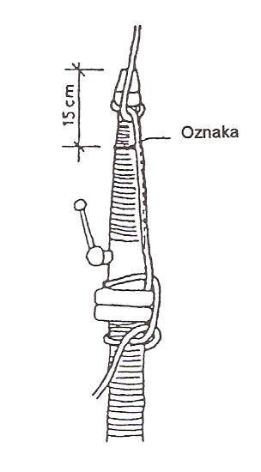
Tesarski vozel Tkalski vozel Navezava ročnika

Ocenjevanje:
Čas izvedbe vaje v sekundah negativne točke
Vsak nepravilen vozel ali navezava ročnika 10 negativnih točk
Govorjenje med vajo, za vsak primer 2 negativni točki

3. KONTROLNA TOČKA

HITRO ZVIJANJE CEVI
Sodelujejo vsi trije člani ekipe. Namen naloge je, da se čimprej zvije 1 C cev. Tekmovalci se postavijo pred startno linijo. Pred njimi je razvita 1 C cev dolžine 15 m. Na sodnikov znak vsi trije tekmovalci čim prej zvijejo cev dvojno nazaj v kolobar. Naloga je končana, ko je cev speta s cevnim nosilcem, cev postavljena pokonci na startni črti, tekmovalci pa za njo.
Za nalogo ima ekipa na voljo 2 minute. Po tem času mora z nalogo zaključiti. V tem primeru dobi ekipa 120 negativnih točk.
Slika postavitve naloge:

Ocenjevanje:
Izvedba vaje v sekundah negativne točke
Govorjenje med vajo, za vsak primer 2 negativni točki
Nepravilno postavljen tekmovalec na koncu naloge, za vsak primer 10 negativnih točk
Nepravilno zapet cevni nosilec 10 negativnih točk
Nepravilno dvojno zvita cev 10 negativnih točk
Nepravilno postavljena zvita cev 10 negativnih točk

4. KONTROLNA TOČKA – IZVAJAJO MLADINCI-KE

TESTI IZ PRVE POMOČI
Ekipa pisno reši tri vprašanja na poli, ki jo dobi na kontrolni točki.
Pri vsakem vprašanju obkroži en odgovor.

Ocenjevanje:
Vsak nepravilen odgovor prinese 2 negativni točki

5. KONTROLNA TOČKA – IZVAJAJO MLADINCI-KE

ŠTAFETNO SPAJANJE CEVI NA TROJAK
Sodelujejo vsi trije člani ekipe. Za tekmovanje potrebujemo 1 B cev, 2 C cevi in trojak. Člani ekipe se postavijo v vrsto za startno linijo. Na sodnikov znak steče prvi tekmovalec do orodja in spne B cev na trojak. Steče nazaj do starta. Vsak naslednji tekmovalec lahko starta šele potem, ko je predhodni tekmovalec pretekel startno linijo. Drugi tekmovalec in spne levo C cev na trojak in se vrne do startne linije. Tretji tekmovalec spne desno C cev na trojak. Naloge je konec, ko tretji tekmovalec prečka startno linijo.

Slika postavitve naloge:

Ocenjevanje:
Izvedba vaje v sekundah negativne točke
Odpeta ali polspeta spojka, za vsak primer 10 negativnih točk
Nepravilen vrstni red spajanja 5 negativnih točk
Prehiter start 2 in 3 tekmovalca, za vsak primer 5 negativnih točk
Govorjenje med vajo, za vsak primer 2 negativni točki

5. REGIJSKO TEKMOVANJE V ORIENTACIJI 2009

GASILSKA ZVEZA:

MLAJŠE PIONIRKE (od 7 do11 let; letniki 1998 - 2002)

Gasilsko društvo:
Zap.  štev. | ekipa | Ime in priimek | rojstni datum
1. | član
2. | član
3. | član

Gasilsko društvo:
Zap.  štev. | ekipa | Ime in priimek | rojstni datum
1. | član
2. | član
3. | član

MLAJŠI PIONIRJI (od 7 do11 let; letniki 1998 - 2002)

Gasilsko društvo:
Zap.  štev. | ekipa | Ime in priimek | rojstni datum
1. | član
2. | član
3. | član

Gasilsko društvo:
Zap.  štev. | ekipa | Ime in priimek | rojstni datum
1. | član
2. | član
3. | član

GZ ________________ GZ ________________
Mladinska komisija predsednik
ŽIG
____________________ GZ ____________________

5. REGIJSKO TEKMOVANJE V ORIENTACIJI 2009

GASILSKA ZVEZA:

STAREJŠE PIONIRKE (od 12 do 15 let; letniki 1994 – 1997)

Gasilsko društvo:
Zap.  štev. | ekipa | Ime in priimek | rojstni datum
1. | član
2. | član
3. | član

Gasilsko društvo:
Zap.  štev. | ekipa | Ime in priimek | rojstni datum
1. | član
2. | član
3. | član

STAREJŠI PIONIRJI (od 12 do 15 let; letniki 1994 – 1997)

Gasilsko društvo:
Zap.  štev. | ekipa | Ime in priimek | rojstni datum
1. | član
2. | član
3. | član

Gasilsko društvo:
Zap.  štev. | ekipa | Ime in priimek | rojstni datum
1. | član
2. | član
3. | član

GZ ________________ GZ ________________
Mladinska komisija predsednik
ŽIG
____________________ GZ ____________________

5. REGIJSKO TEKMOVANJE V ORIENTACIJI 2009

GASILSKA ZVEZA:

MLADINKE (od 16 do17 let; (letniki 1992 – 1993)

Gasilsko društvo:
Zap.  štev. | ekipa | Ime in priimek | rojstni datum
1. | član
2. | član
3. | član

Gasilsko društvo:
Zap.  štev. | ekipa | Ime in priimek | rojstni datum
1. | član
2. | član
3. | član

MLADINCI (od 16 do17 let; (letniki 1992 – 1993)

Gasilsko društvo:
Zap.  štev. | ekipa | Ime in priimek | rojstni datum
1. | član
2. | član
3. | član

Gasilsko društvo:
Zap.  štev. | ekipa | Ime in priimek | rojstni datum
1. | član
2. | član
3. | član

GZ ________________ GZ ________________
Mladinska komisija predsednik
ŽIG
____________________ GZ ____________________

VPRAŠANJA IZ PRVE POMOČI ZA MLADINCE

- Kaj moramo povedati dispečerju reševalne službe, ko ga obveščamo o nezgodi?
Najprej se mu moramo predstaviti, povedati od kod kličemo (telefonska številka oz. številka GSM ali pa iz katere telefonske govorilnice), zakaj potrebujemo pomoč (kaj se je zgodilo, ali se lahko poškodovanec pogovarja, kakšne težave ima…), število poškodovanih in čimbolj točno lokacijo ponesrečenca(ev).
- Kako oskrbimo vreznino na prstu?
Manjše vreznine oskrbimo tako, da na rano namestimo obliž. Večje vreznine oskrbimo tako, da na rano položimo gazo in povijemo s povojem. V obeh primerih moramo paziti, da se ne dotikamo blazinice obliža oz. sterilne gaze!
- Kako ustavimo krvavitev iz nosu?
Z dvema prstoma stisnemo obe nosnici in jih stiskamo nekaj časa (10 do 15 minut, tudi dlje, če je potrebno). Ne smemo prhati, se vsekovati ali izpirati nosu z vodo, ker lahko to še pospeši krvavitev. Na zatilje damo mrzel obkladek. Oseba naj sedi in naj bo sklonjena naprej.
- Kako ukrepamo, če se nekdo opeče?
Vedno moramo biti previdni in paziti, če je nudenje prve pomoči dovolj varno (npr. bližina ognja). Opeklino hladimo s hladno in čisto vodo (curek tekoče vode, lahko potopimo v vodo npr. v potok…). Hladimo približno 15 - 20 minut. Nikoli ne smemo hladiti z ledom. Nato opeklinsko rano pokrijemo z alu - gazo ali nekaj plastmi sterilne gaze in jo rahlo povežemo s povojem. Opečene obvezane ude moramo še imobilizirati (npr. trikotna ruta). Opečenega obraza ne obvezujemo!
(Na opeklinsko rano lahko namesto prej naštetega čimprej položimo opeklinski obkladek in nato rahlo povežemo s povojem ter enako) imobiliziramo. V tem primeru hlajenje z vodo ni potrebno, obkladek pa lahko namestimo tudi na obraz.)
- Kaj so to omrzline in kako ukrepamo v okviru prve pomoči?
To so okvare, ki nastanejo zaradi mraza na tistih delih telesa, ki so od srca najbolj oddaljeni (roke, noge, ušesa, nos, brada). V okviru prve pomoči ukrepamo tako, da ponesrečenega čimprej prenesemo v topel prostor in toplo odenemo. Slečemo oz. sezujemo mu omrzli del telesa ter odstranimo vse kar tišči. Omrzli del telesa narahlo sterilno obvežemo ter telesne ude imobiliziramo. Ponesrečencu dajemo vroče napitke ter poskrbimo za takojšen prevoz v najbližjo bolnišnico.
- Kako ravnamo s tujkom v rani?
Manjše tujke, ki niso zapičeni globoko in jih večji del gleda ven iz kože, s pinceto izvlečemo iz rane. Paziti moramo, da tujka ne potisnemo globje ali ga zlomimo. Rano sterilno obvežemo in prizadeti ud imobiliziramo. Nato moramo iti k zdravniku. Večje tujke iz rane ne smemo odstranjevati! S tem bi lahko povzročili hudo krvavitev. Na rano namestimo le sterilno obvezo in poskrbimo za čim hitrejši prevoz v bolnišnico.
- Kaj je to prvi povoj in zakaj ga lahko uporabimo?
Prvi povoj je obveza, ki je sestavljena iz ene ali dveh sterilnih blazinic, ki prideta na rano (vsaka blazinica je iz več plasti gaze) in sterilnega povoja, ki je zvit v dve glavi (ena od teh je kratka, druga pa dolga. Vse je zapakirano v sterilnem zavitku iz neprepustne snovi (npr. neprepustni papir). Je zelo pripraven za naglo in pravilno obvezo rane v prvi pomoči.
- Zakaj je nevaren skok na glavo v plitvo vodo?
Nevaren je zaradi tega, ker lahko pride do poškodbe hrbtenice in poškodbe glave.
- Kaj storimo v primeru pika čebele?
Piki povzročijo na pičenem mestu oteklino, rdečino in bolečino. Želo, ki ostane v koži, moramo izdreti. Na oteklino moramo dati hladne obkladke in s pičenim udom ali delom telesa mirovati. Kadar pride do otežkočenega dihanja, moramo čimprej poklicati zdravnika (112)!
- Kako ukrepamo pri piku kače?
Oseba, ki jo piči kača, mora strogo mirovati! Vsako gibanje in hoja sta strogo prepovedana. S tem bi pospešili širjenje strupa po telesu. Pičeno mesto sterilno obvežemo in ud imobiliziramo. Poškodovanca skušamo čimprej prenesti oz. pripeljati zdravniku oz. v bolnišnico.
- Kaj storimo, če se nekomu pri jedi zatakne hrana?
Kadar je zapora dihalne poti nepopolna, osebo vzpodbujamo h kašlju. Kadar je zapora dihalne poti popolna (oseba se običajno drži z roko za vrat), ji pomagamo s 5-imi udarci z dlanjo med lopatici po hrbtu in nato, če je še potrebno, uporabimo 5-krat Heimlichov prijem. To ponavljamo dokler je oseba še pri zavesti. Ko izgubi zavest, jo je potebno položiti na ravno trdo podlago (tla) in pričeti oživljati.
- Kaj storimo, če vidimo nekoga, da se utaplja?
Kdor zna dobro plavati, še ne zna tudi reševati! Ostati moramo mirni in se skušati zbrati. Utopljenca rešujemo s kopna in sicer tako, da mu vržemo vrv, ponudimo palico (paziti moramo, da nas ne povleče v vodo), vržemo mu desko, žogo ali podobno. Poklicati moramo 112 in prositi za reševalce. Skušamo obvestiti tudi odraslo osebo v bližini.
- Zakaj so nevarni ugrizi klopov?
Ugrizi klopov so nevarni zaradi tega, ker klopi prenašajo nekatere nevarne bolezni. Mesto pika moramo zato natančno opazovati in v primeru kakršnihkoli sprememb iti takoj k zdravniku. Pred nekaterimi boleznimi se lahko obvarujemo tudi s preventivnim cepljenjem.
- Kako ustavimo večjo zunanjo krvavitev?
- Najpogosteje to storimo s kompresijsko obvezo. Na rano položimo sterilno gazo, preko nje položimo trši predmet (npr. zvit povoj) ter nato vse skupaj povijemo s povojem. Kadar je poškodovan ud, ga moramo na koncu še imobilizirati (npr. ruta pestovalnica).
- Kaj je prva pomoč in kako rečemo strokovni pomoči?
Prva pomoč so vsi ukrepi pomoči naglo obolelemu, poškodovanemu ali zastrupljenemu, ki jih izvajamo do prihoda strokovne službe oz. službe nujne medicinske pomoči. Gre za osnovne ukrepe, nudene z enostavnimi pripomočki oz. z ustrezno improvizacijo, ki jih izvajamo neposredno na kraju dogodka , običajno takoj po samem dogodku. Z uspešnim nudenjem prve pomoči lahko osebi rešimo življenje oz. pripomoremo, da se njeno zdravstveno stanje čim manj poslabša.
- Katere so neposredne nevarnosti za življenje (5) in kratko jih opiši?
Nezavest
Prenehanje dihanja in bitja srca
Hude krvavitve
Šok
Nagle zastrupitve.
- Kaj je to triaža?
Triaža je razvrščanje poškodovanih ali naglo obolelih (večje število poškodovanih oz. naglo obolelih!) v ustrezne skupine glede na poškodbo oz. obolenja in sicer na kraju nesreče. Določimo najprej vrstni red oz. nujnost oskrbe in nato vrstni red evakuacije oz. transporta v bolnišnico. Cilj triaže je smotrna izraba kritičnega časovnega obdobja, v katerem lahko rešimo življenje čim več poškodovancem / naglo obolelim.
- Kaj je to šok in opiši znake šoka?
Šok je nevarno dogajanje v človeškem telesu, pri katerem popušča krvni obtok in z njim vse življenjske funkcije. Poznamo več vrst šoka. Brez ustrezne pomoči se lahko konča s smrtjo. Znaki šoka so: močna bledica (ustnice in prsti so lahko pomodreli), koža je hladna in pokrita z lepljivim znojem, dihanje je plitvo in pospešeno, poškodovanec je običajno pri zavesti (ni pa nujno), vendar je večkrat top in brezčuten (okolica ga ne zanima…), lahko bruha.
- Kakšen je položaj za šokiranega?
Leže na hrbtu z močno dvignjenimi nogami.
- Kakšen je pravilni položaj za nezavestnega ponesrečenca, ki diha in mu srce bije?
Govorimo o bočnem položaju oz. o stabilnem bočnem položaju za nezavestnega poškodovanca. Najnovejša oblika tega položaja je prikazana na naslednji sliki:
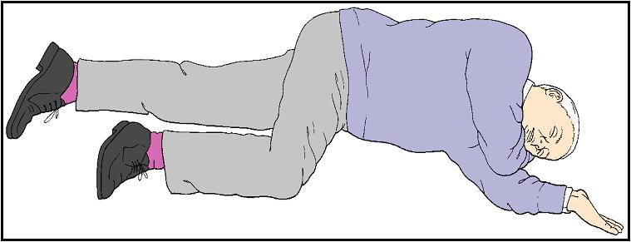
- Kaj je to imobilizacija?
To je eno pomembnejših opravil prve pomoči. Z dobro imobilizacijo ublažimo ali odpravimo bolečine, zmanjšamo nevarnost šoka, preprečimo dodatno poškodbo žil, živcev, mišic in kože, pri odprtem zlomu zmanjša možnost za razvoj in širjenje okužbe.
- Kaj je to svitek?
Svitek naredimo tako, da zvijemo trikotno ruto. Uporabljamo ga pri poškodbah glave, ki močno krvavijo in sicer kadar želimo, da kompresijska obveza na glavi ne pritiska na samo rano, udrto lobanjsko kost in možgane. Položimo ga na sterilno obvezo, ki smo jo pred tem položili na rano. Nato ga s povojem pritrdimo.
- Kako rešimo poškodovanca iz nevarnega območja električnih naprav?
Zelo velik poudarek moramo dati problemu varnosti! Nikoli ne smemo pristopiti reševanju, če nismo prepričani, da je električni tok izklopljen in ni nevarnosti, da bi se poškodovali tudi reševalci.
- Kaj naredimo, če se nekdo polije z lugom ali kislino?
Kislino ali lug najprej obrišemo (popivnamo!) s suhim blagom ali vato. Če je snov v suhem stanju (prah) jo skrtačimo. Pri tem je ne smemo razmazati po koži ali si še sami opeči prstov. Nato speremo rano z obilnimi količinami vode. Nato kožo posušimo s sterilno gazo ter opeklinsko rano sterilno obvežemo ter opečeni ud imobiliziramo.
Vse kemične opekline mora čim prej videti zdravnik!

